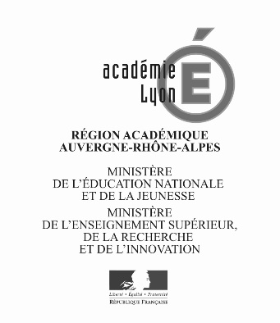

Dossier de candidature classe Pierre de Coubertin-Alice Milliat
“Génération 2024”

À adresser à l’attention de Jean-Luc Cournac et Pierre-Etienne Tailfer à generation2024lyon@ac-lyon.fr avant le 3 mai 2019

Nom de l’établissement : Collège

Numéro RNE :

Nom et prénom de l’élève candidat :

Date de naissance

Adresse de la famille :

Numéro de téléphone des parents :

Fixe :
Mobile 1 :
Mobile 2 :
Mobile élève :

Profil scolaire du candidat
1 : Joindre les bulletins scolaires du premier et second trimestre de la classe de cinquième.

2 : Avis littéral du professeur d’EPS de l’élève :

3 : Avis littéral du chef d’établissement :

Profil sportif scolaire de l’élève
- Engagement au sein de l’association sportive de l’établissement :
Numéro de licence :

- Résultats sportifs UNSS :

- Jeune officiel : oui-non

- Jeune coach : oui-non

- Jeune reporter : oui-non

- Elu au comité directeur de l’AS : oui-non

- Autres engagements ou fonctions assumés au sein de l’établissement :

Profil sportif fédéral de l’élève :
- Engagement au sein d’un club sportif :
Sport pratiqué :
Niveau de pratique :

- Précisions éventuelles :

Lettre de motivation
15 lignes maximum rédigées par l’élève en autonomie :

Les élèves participant à une classe Pierre de Coubertin-Alice Milliat doivent disposer d'une assurance en garantie de responsabilité civile et en garantie individuelle des accidents corporels. Joindre une copie.

A , le A , le

Signature des parents : Signature du chef d’établissement

